Часы Joseph Klein
Работы по thekenias , фев 10 2011 23:25

- Войдите, чтобы добавить ответ
1 ответ в этой теме

#1 thekenias
thekenias
- 
- Новый Пользователь
- 14 сообщений
- Пол:Мужчина
Написано 10 февраль 2011 - 23:25
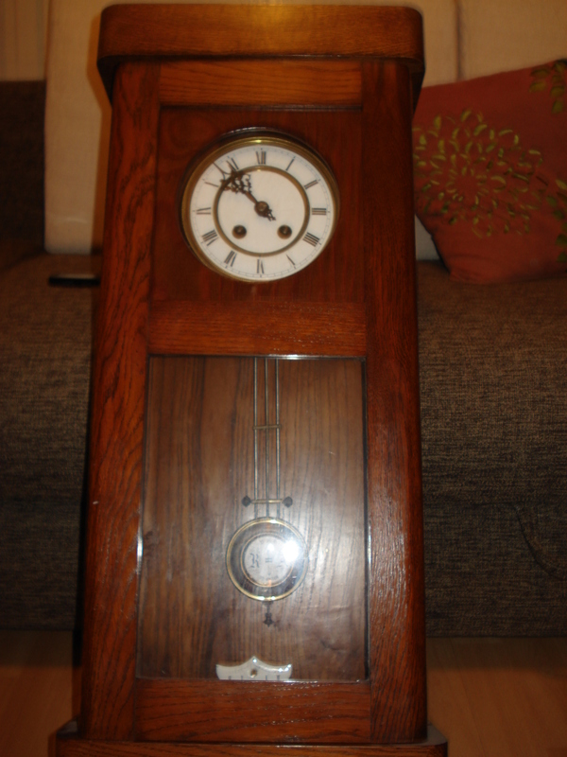

Прилагаемые графики
- 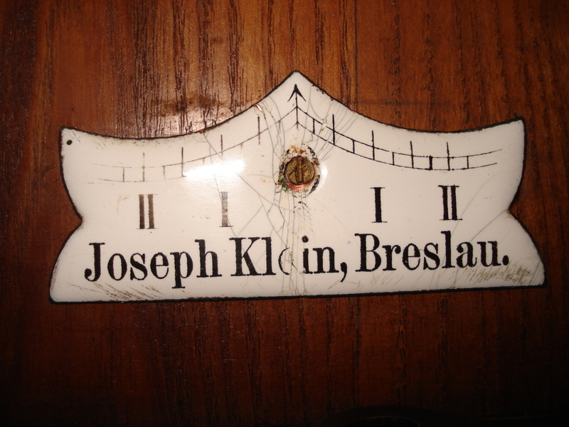
- 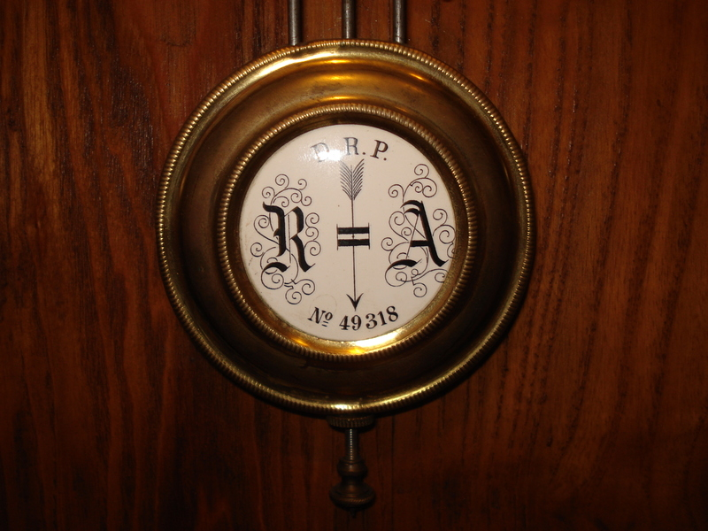
- 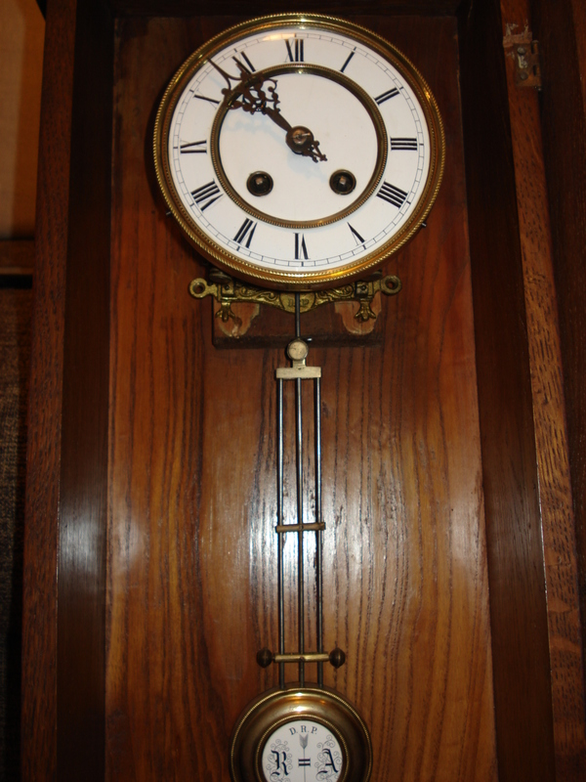
- 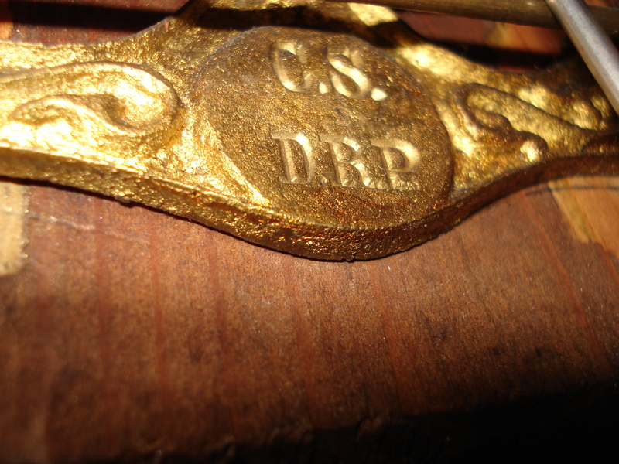

- 0
- Вверх

#2 tarant
tarant
Младший куратор от часов № [LX]CDII
- 
- Ассоциации
- 13016 сообщений
- Пол:Мужчина
- Местоположение:Вроцлав
Написано 10 февраль 2011 - 23:39
Черт бомба ! Столько раз здесь писалось - werk показать от zadniej страницы !!!!
Маятник имеет отметки патент на RN с 1889 года предоставлены компании Минтая И Hotschneider из аахена, германия, за "изобретение"....маятник для регуляторов. Я пытался понять уникальность того же по сравнению с другими - но в это время...не выходит. Дело, наверное, в этой одной śrubce в верхней части решетки...
Йозефа Кляйна не нашел среди производителей часов. Или не нашел, или был только продавец.
Werk...CS на звон может предложить Кристиана Stahle с Швеннингене...может.

Zegar Joseph Klein
Rozpoczęty przez thekenias , lut 10 2011 23:25

- Zaloguj się, aby dodać odpowiedź
1 odpowiedź w tym temacie

#1 thekenias
thekenias
- Nowy Użytkownik
- 14 postów
- Płeć:Mężczyzna
Napisano 10 luty 2011 - 23:25

Załączone grafiki

- 0
- Do góry

#2 tarant
tarant
Młodszy kustosz od zegarów nr [LX]CDII
- Stowarzyszenie
- 13016 postów
- Płeć:Mężczyzna
- Lokalizacja:Wrocław
Napisano 10 luty 2011 - 23:39
Kruca bomba ! Tyle razy tu pisano - werk pokazać od zadniej strony !!!!
Wahadło ma oznaczenia patentowe RN z roku 1889 przyznane firmie Pollack I Hotschneider z Akwizgranu za "wynalezienie"....wahadła do regulatorów. Usiłowałem zrozumieć unikalność tegoż w porównaniu do innych - ale o tej porze...nie wychodzi. Rzecz pewnie w tej jednej śrubce w górnej części rusztu...
Josepha Kleina nie znalazłem pośród wytwórców zegarów. Albo nie znalazłem, albo był tylko sprzedawcą.
Werk...CS na gongu może sugerować Christiana Stahle ze Schwenningen...może.

